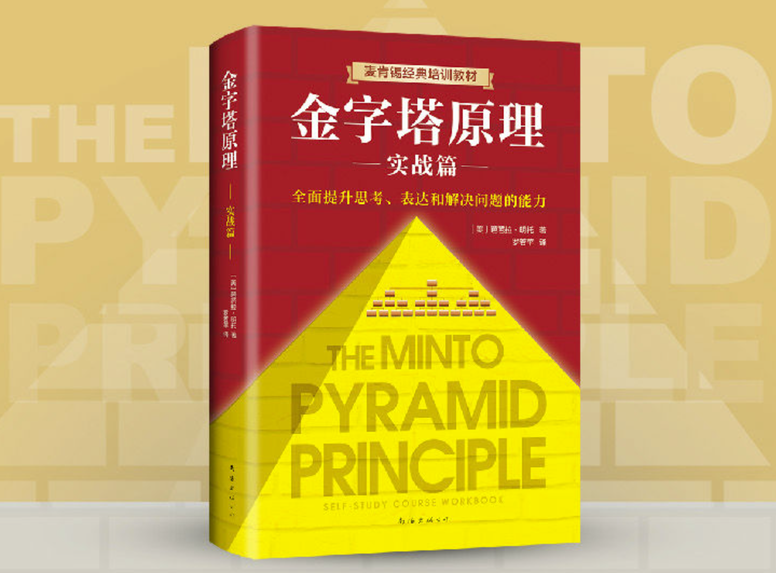
https://item.jd.com/12629218.html
目录
课程介绍 2
金字塔原理的概念 2
学习金字塔原理的原则 4
基本原则 4
找出基础结构 4
实现金字塔的过程 5
序言的书写 6
附录 6
附录1 辨认一般逻辑上的谬误 6

课程介绍
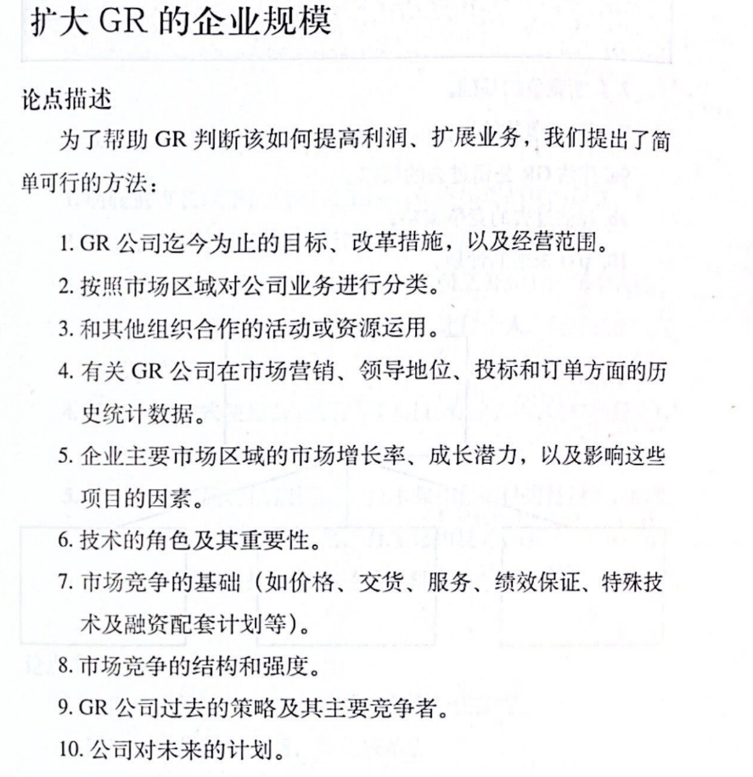
我们日常读到的很多报告，都是如下这样的：报告由一个概述和一个列表组成。这种报告读起来很枯燥，考验读者的耐心，这种报告的实际效果很差。作者和读者都很累。

金字塔原理可以帮助人轻松的写报告：节省时间，把复杂思想的沟通变轻松。解决上述的问题。
要有一个正确的方法，然后才能有条不紊的理清思绪，最终可以简洁的陈述思想，易于被理解和接受。靠写作沟通复杂思想是一个循环反复的活动，首先应写下大致的构想，然后加以修饰，最需要注意的是，不要落入重复的陷阱。为了达到这样的效果，需要从两个方面加以把握：
- 关注思想的起始、发展及他们之间的关系；
- THINK BIG：我们日常所知，尤其是眼里所能见到的范围，都是细节，金字塔原理苛求用更抽象和上层的思维，看到本质，看到更大的事物，更宏观的思考；看到看不到的事物，闭上眼睛；
- 用词是否准确，结论是否准确：辨识逻辑上的错误。
条理清晰的文章，总是符合金字塔结构。金字塔善于把握上层的思想，而不是细节。善于抽象和推理，具有层次感，而不是混乱和无序，金字塔结构是为了让作者多思考，读者少思考。

金字塔原理的概念
- 序言就是告诉读者一个他已经知道的故事
- 文章应回答四个问题之一
- 关键层的论点必须只包括三个
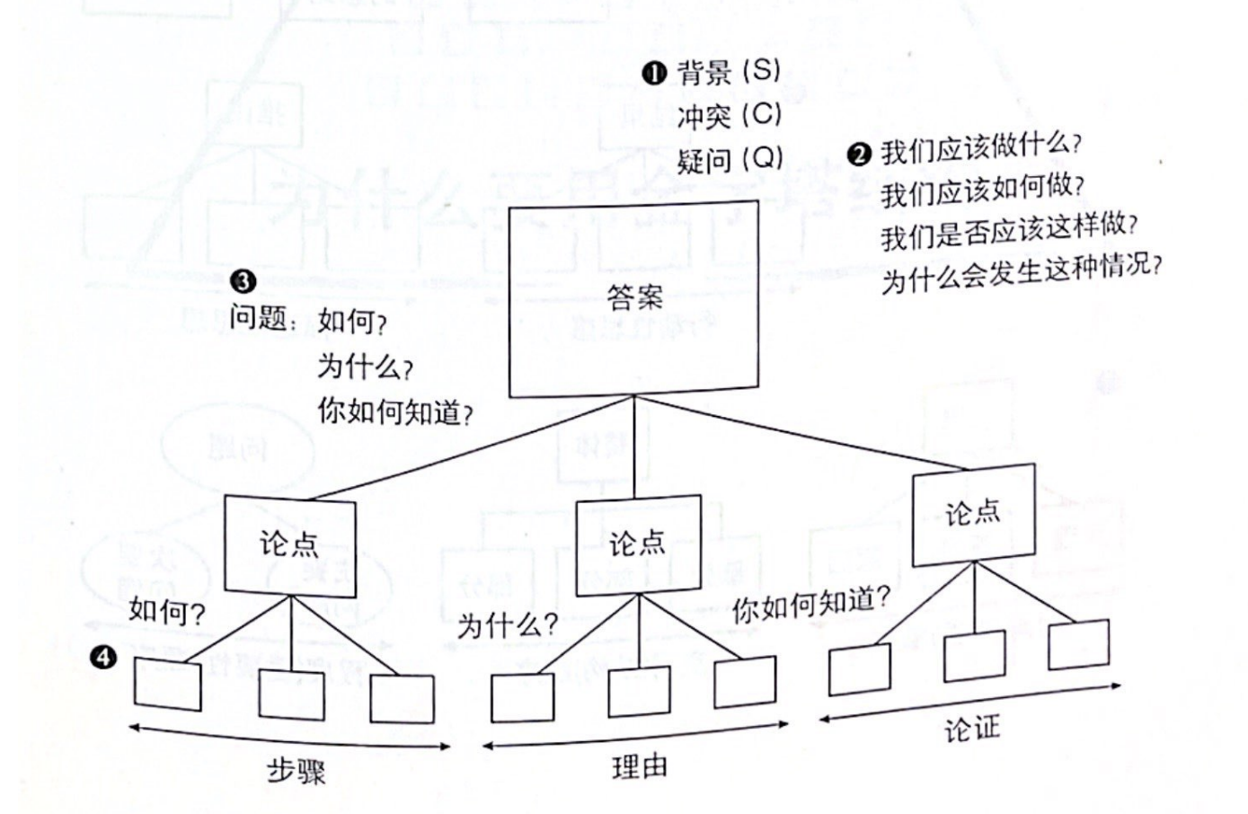
- 金字塔内部结构：纵向回答问题；横向是归纳或演绎
归纳：不同论点之间有共性
演绎：思想之间形成推导关系。有一个大前提 A，有一个对前提 A 的评价 B，对 A 和 B 组成一个条件 C，由 C 可推导出 D，因为 C 是 D 的充分不必要条件。这个就是三段论的演绎过程。演绎还可以扩展成连环的结构，但是类似。
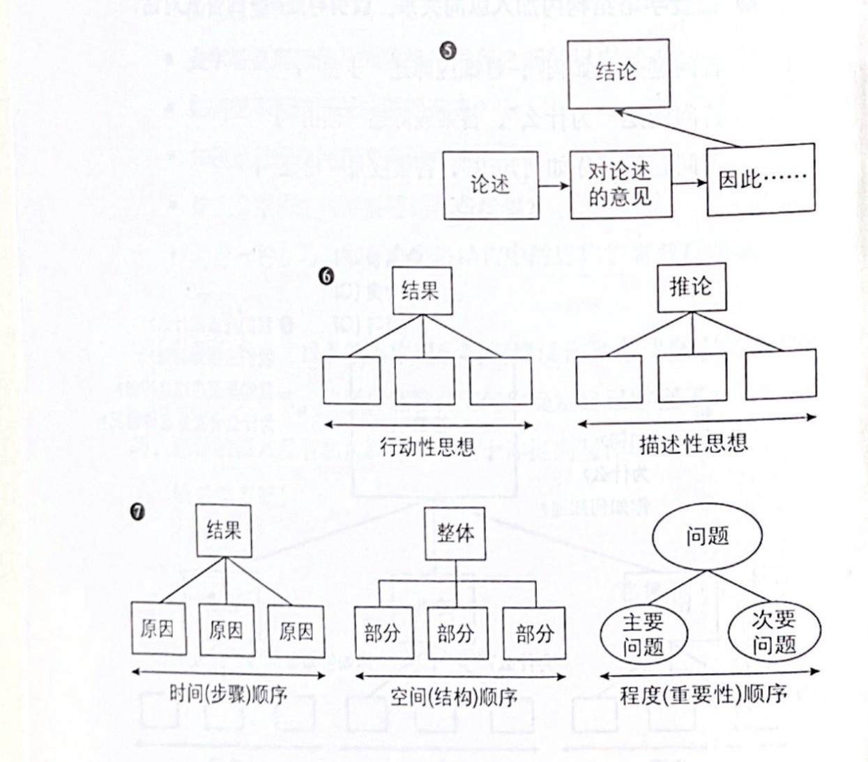

学习金字塔原理的原则

基本原则
原则1：文章中任意一个层次的思想都是对其下一层次思想的概括总结。
原则2：每组思想必须同属于同一个逻辑范畴 – 基于 6W 分析法（What, Why, Who, When, Where, How）
原则3：每组思想必须按照逻辑顺序组织

找出基础结构
任何思想，必须符合三种顺序（时间、结构或程度）之一。每组思想必须找出逻辑顺序。一般有 5 个步骤。
- 说明每个想法的本质
- 把类似的思想归类到同一个组
  - 描述性思想，按照共同点分类
  - 行动行思想，按照结果分类
- 确认分组的来源（6W 分析法）
- 按照逻辑顺序排序
- 选取重点

实现金字塔的过程
开始书写时，先把所有要点逐条罗列，尽可能的多。
然后描述每条的本质，使用主谓结构或动宾结构，推理或简化。之所以可以做到，是因为，商业报告无非关注商业上的几个方面：价格、客户、市场、产品、成本、风险、信用等。
根据本质归类，形成金字塔底层结构。
根据关键层 KEY LINE 总结，形成最上层的论点。
将最上层的论点作为 ANSWER，构思 SCQ 引言。撰写引言。
撰写金字塔的各层，完成。
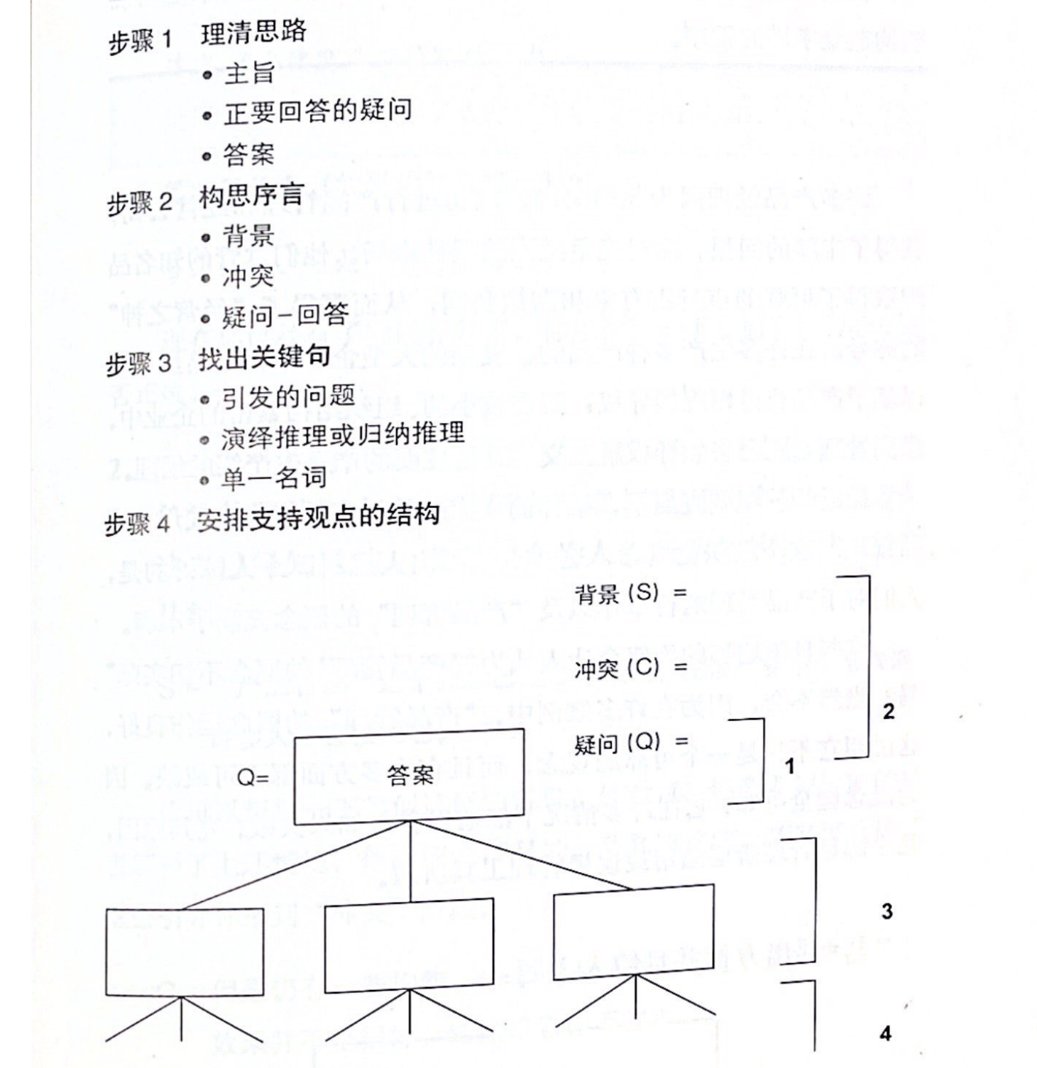

序言的书写
序言必须使用叙事体进行书写：人物、时间、地点、事件、冲突、问题。
开头的第一句话必须是读者已经知道，而且认可的一句话，这句话是没有任何疑问的正确。往往是一句“废话”。
问题必须是和读者有关，因为这个文章必须让读者感受到：这个文章解决了我的一个什么疑问。他才能继续的读下去。

附录

附录1 辨认一般逻辑上的谬误
草率前提（Dicto Simpliciter） 结论由不恰当的归纳产生。（运动是好事，所有人都要运动）
误用因果（Post Hoc） (我们不能邀请 Bill 去野餐，每次他去都会下雨)
过度概化（Hasty Generalization） (你不会说法文，我不会说法文，Bill 不会说法文，所以，我们同学都不会说法文)
矛盾前提（Contradictory Premises） (上帝无所不能，因此他可以创造自己搬不动的石头)
添加同情（Ad Misericordiam） (面试官问一个应聘者工作履历，应聘者说冬天要到了，几个孩子还没有饭吃)
错误模拟（False Analogy） (法官在法庭上可以看文件，那么法律考试也应该可以查看参考书)
与事实相反的假设（Hypothesis Contrary to Fact） (如果居里夫人没有把相片底片放在沥青中，那么现在也不会有人发现铀)
井里下毒（Poisoning the Well） 只有单方面的信息，对方没有机会提出自己的主张。（两个人辩论，第一个发言的说：我的对手说什么都是假的）

开门见山，不拖泥带水；全文能收到一个核心思想。
管理者看的报告，是要决策和决策的论点；管理者很少注意细节
或者能在序言开始的 30s 内让读者充分的了解这个故事
如果观点超过 3 个，则需要概括
主语相同，谓语术语同一个范畴；谓语相同，主语属于同一范畴。
没有考虑到有心脏病的人不能运动。
同学人数大于 3 人，还有很多其他同学
如果上帝无所不能，那么他可以搬动任何的石头
考试是为了了解学生了解多少
可能是居里夫人之后发现铀，也可能是别人发现铀
第二个人说话之前，对其进行指责；或就不让第二个人发言，因为他是一个骗子；非常的不公平

